Некоммерческое акционерное общество

«АЛМАТИНСКИЙ УНИВЕРСИТЕТ ЭНЕРГЕТИКИ И СВЯЗИ»

Кафедра «IT - Инжиниринг»

**ЛАБОРАТОРНАЯ РАБОТА №1**

По дисциплине «[Современные системы маршрутизации и коммутации в компьютерных сетях](https://portal.aues.kz/mod/quiz/view.php?id=66255)»

На тему: Настройка операционной системы Cisco IOS

Выполнил Сакан Ерлан Группа МВтн-21-2

___________ _____________«____» ____________202___г.

(оценка) (подпись)

Алматы 2021

Построим такую *сеть* (рис. 7.1).

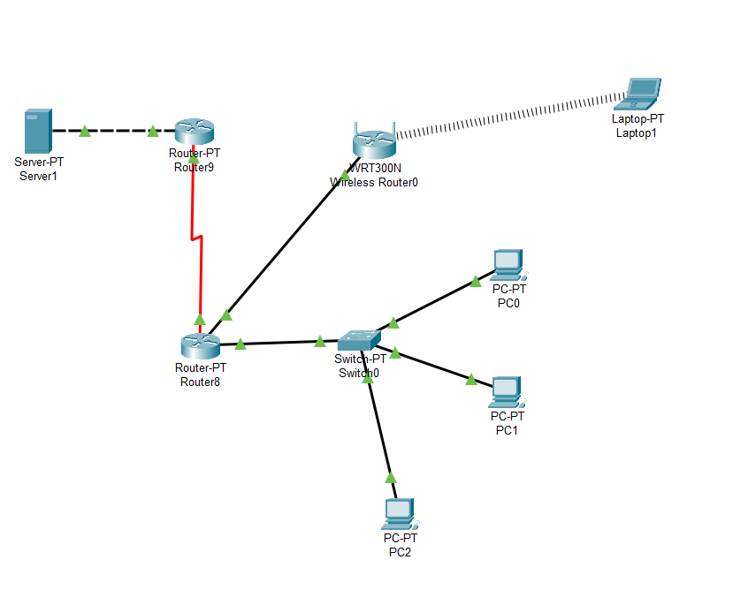

**Рис. 7.1.**Постановка задачи

Наша цель – настроить *связь* двух сетей через *маршрутизатор* (роутер).

**Шаг 1. Настройка ПК**

Настраиваем компьютеры подсети 192.168.10.0 (рис. 7.2).

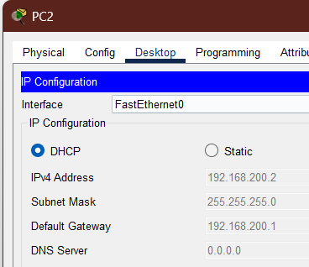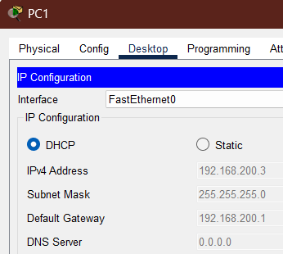

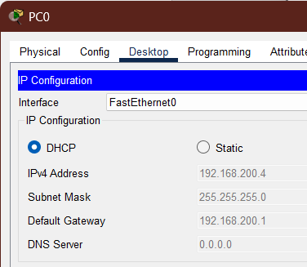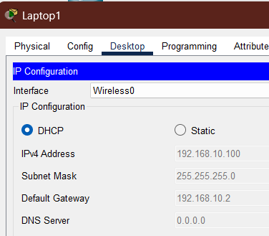  
**Рис. 7.2.**Настраиваем компьютеры подсети 192.168.10.0

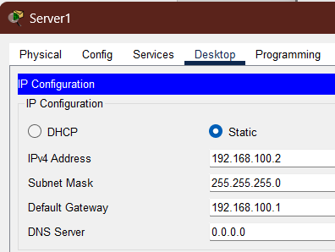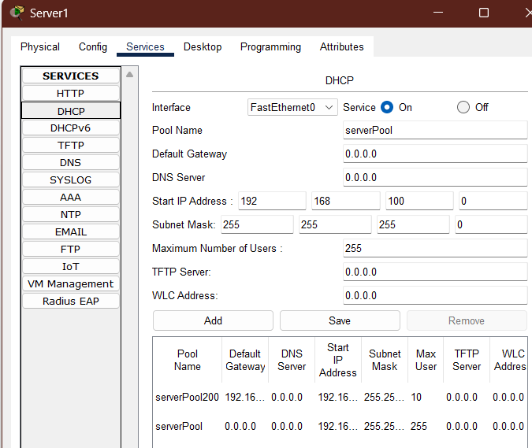

Также отдельно настраиваем для сервера, откуда каждый пк в сети будет динамически присваивать к себе ip и подключаться к нужному шлюзу.

**Рис. 7.3.**Настройка сервера для DHCP

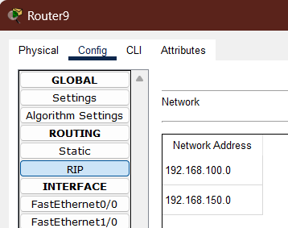 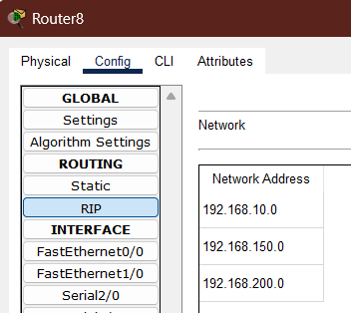

**Рис. 7.4.**Настраиваем RIP для динамической обновления маршрутной информации.

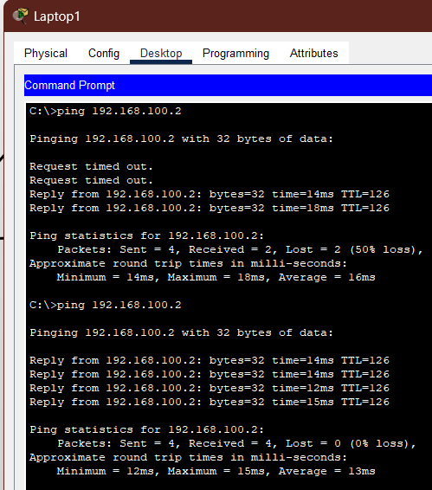 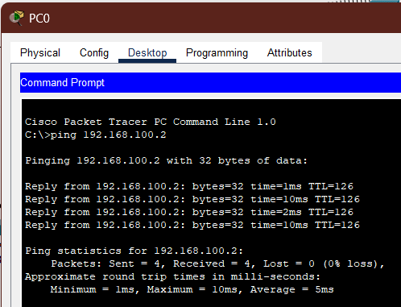

**Рис. 7.5.**ПИНГ сервера через пк и лаптоп